

**UNIVERSIDAD DE INVESTIGACIÓN Y**

**TECNOLOGÍA EXPERIMENTAL YACHAY TECH**

**Escuela de Ciencias Matemáticas y Computacionales**

**TÍTULO: Trabajo práctico de Probabilidad y Estadística**

**Autores:**

Asero Oliver #1751544691 TB

Murillo Dayana #0705136307 TD

Pincay Ariel #0942124652 TD

Tipan Joseph #0954811246 TD

**Tutor:**

Isidro Amaro, PhD.

Urcuquí, marzo 2023



**Resumen**

En resumen, la probabilidad es una herramienta matemática útil para entender y cuantificar la incertidumbre en diferentes situaciones y para hacer predicciones basadas en datos estadísticos. En el presente trabajo se aplicó algunos temas de probabilidad como fueron la elaboración de tabla de frecuencias, histogramas, medidas de tendencia central y dispersión, probabilidad de distribución normal, entre otros. Con el propósito de analizar los datos obtenidos y poder determinar la probabilidad de que suceda una determinada situación.

***Palabras claves:*** *estadística, promedio, desviación estándar, varianza, histograma, distribución normal.*

**Trabajo práctico de probabilidad y estadística**

Los datos que se analizarán en el siguiente trabajo son los siguientes:

|  |  |  |  |  |
| --- | --- | --- | --- | --- |
| 42,65 | 35,92 | 39,26 | 39,19 | 38,99 |
| 34,4 | 37,86 | 38,84 | 54,12 | 38,47 |
| 40,35 | 48,62 | 35,95 | 36,17 | 29,62 |
| 37,17 | 37,87 | 34,51 | 50,43 | 39,52 |
| 39,57 | 38,93 | 37,17 | 29,75 | 36,03 |
| 33,03 | 35,82 | 29,65 | 39,7 | 35,68 |
| 31,82 | 31,71 | 29,42 | 31,12 | 30,64 |
| 20,44 | 37,91 | 48,12 | 40,9 | 24,35 |
| 30,07 | 34,76 | 36,71 | 28,56 | 32,07 |
| 40,45 | 36,54 | 30,71 | 37,37 | 31,79 |
| 36,53 | 28,65 | 25,38 | 40,81 | 24,56 |
| 38,92 | 37,92 | 35,29 | 27,95 | 42,09 |
| 34,73 | 51,8 | 42,46 | 33,62 | 33,41 |
| 37,74 | 37,98 | 36,83 | 45,35 | 38,85 |
| 40,8 | 37,98 | 43,8 | 42,91 | 28,56 |
| 33,77 | 31,53 | 39,2 | 35,66 | 30,58 |
| 34,3 | 42,59 | 42,93 | 34,12 | 29,11 |
| 49,04 | 28,91 | 39,15 | 33,88 | 34,37 |
| 41,27 | 46,11 | 37,47 | 35,54 | 38,17 |
| 43,58 | 36,58 | 47,21 | 32,86 | 39,58 |

Con dichos datos, en el presente proyecto se buscó en primer lugar realizar una tabla de frecuencias, para lo cual se utilizó el método de Sturges, cual es una importante técnica comúnmente utilizada para determinar el número de clases adecuado en un histograma el que se lo realizara brevemente. El número de clases en un histograma se refiere al número de intervalos que se utilizan para dividir los datos en el eje horizontal. Este método se basa en la suposición de que la distribución de los datos es aproximadamente normal y no debería de tener una distribución sesgada o anormal, la ecuación de Sturges es la siguiente:

$K=1+{Log}_{2}(n)$ (1)

Donde ***"K"*** es el número de clases y ***"n"*** es el tamaño de la muestra.

|  |  |
| --- | --- |
| N˚ de datos | 100 |
| Ley de Sturges | 8 |
| Valor Mínimo | 20,44 |
| Valor Máximo | 54,12 |
| Rango | 33,68 |
| Amplitud | 4,40 |

***Tabla 1.*** Valores necesarios para construir tabla de frecuencia

Una vez que se ha calculado el número de clases adecuado utilizando el método de Sturges, se puede construir una tabla de frecuencias para visualizar la distribución de los datos, la cual es una herramienta muy importante en la probabilidad y estadística; ya que, estas son capaces de permitir organizar y resumir los datos de la muestra.

|  |  |  |  |  |  |  |  |
| --- | --- | --- | --- | --- | --- | --- | --- |
| **Intervalo** | **Marca de clase** | **Frecuencia Absoluta** | **Frecuencia Absoluta Acumulada** | **Frecuencia relativa** | **Frecuencia relativa acumulada** | **% de frecuencia** | **Frecuencia Porcentual Acumulada (%)** |
| [20,40-24,80) | 22,60 | 3 | 3 | 0,03 | 0,03 | 3 | 3 |
| [24,80-29,20) | 27,00 | 7 | 10 | 0,07 | 0,1 | 7 | 10 |
| [29,20-33,60) | 31,40 | 17 | 27 | 0,17 | 0,27 | 17 | 27 |
| [33,60-38,00) | 35,80 | 35 | 62 | 0,35 | 0,62 | 35 | 62 |
| [38,00-42,40) | 40,20 | 22 | 84 | 0,22 | 0,84 | 22 | 84 |
| [42,40-46,80) | 44,60 | 9 | 93 | 0,09 | 0,93 | 9 | 93 |
| [46,80-51,20) | 49,00 | 5 | 98 | 0,05 | 0,98 | 5 | 98 |
| [51,20-55,60) | 53,40 | 2 | 100 | 0,02 | 1 | 2 | 100 |
| TOTAL |  | 100 |  | 1 |  | 100 |  |

***Tabla 2.*** Tabla de frecuencias

A continuación, se logra visualizar la distribución utilizando un histograma de frecuencia y un histograma de frecuencia acumulada. Ambos tipos de gráficas se inspiran en la misma tabla de frecuencia, pero ambas proporcional una información diferente de la distribución estudiada.

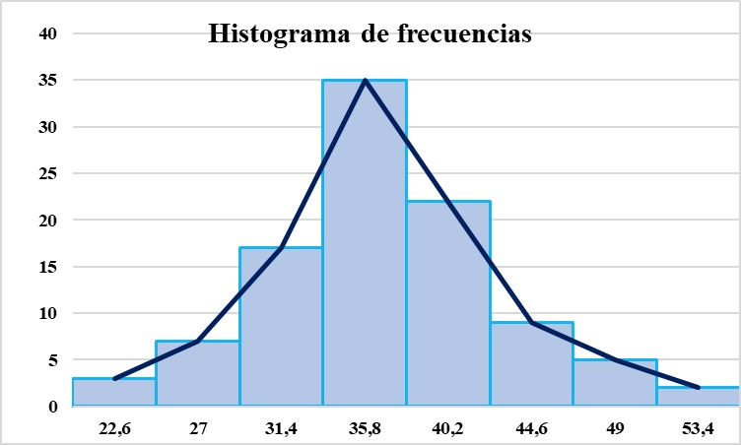

***Figura 1.*** Histograma de frecuencias

***Figura 2.*** Histograma de frecuencia acumulada

Posteriormente se procede a calcular la media y la varianza de los datos originales y los datos agrupados.

|  |  |  |  |
| --- | --- | --- | --- |
| **De muestra original (datos sin agrupar)** | | **De datos agrupados** | |
| Promedio | 36,73 | Promedio | 36,81 |
| Varianza | 36,26 | Varianza | 39,45 |

***Tabla 3.*** Promedio y varianza de los datos agrupados y sin agrupar

A partir de la tabla de frecuencias se buscó la probabilidad aproximada de que un objeto tomado al azar de esta población esté entre su media más o menos dos veces su desviación estándar.

Para la cual se aplica la probabilidad de distribución normal, primero sabemos que los valores

$${Var=σ}^{2}=39,45$$

$$Desviación estándar=σ=\sqrt{39,45}=6,28$$

Para encontrar los valores de la probabilidad de $P\left(24,25≤Y≤49,37\right)$ se necesita normalizar, para lo cual se utiliza la siguiente ecuación.

$Z=\frac{Y−μ}{σ}$ (2)

El cálculo de dicha probabilidad se realizó mediante Phyton con el código [1], obteniendo como resultado una probabilidad de:

$$P\left(24,25≤Y≤49,37\right)=P\left(−2≤z≤2\right)=0,9544$$

Suponiendo que la variable aleatoria Y tiene una distribuación como la de los datos con los parámetros pertinentes como los calculados, a continuación, se calculó las siguientes probabilidades:

$$P\left(Y<9\right)=0,24$$

$$P\left(6<Y<9\right)=0,023$$

Además, se buscó el valor de k tal que $P\left(Y<k\right)=0,4$

Donde k es 26,82.

Por último, se encontró k, tal que $P\left(Y<k\right)=0,4$*.* Hallando que k es 4,02.

**Anexos**

**Códigos usados**

[1] from scipy.stats import norm

media = 36.81

desviacion_estandar = 39.45

lim_inferior= 6

lim_superior= 9

probabilidad_inf = norm.cdf(lim_superior, loc=media, scale=desviacion_estandar)

probabilidad_sup = norm.cdf(lim_inferior, loc=media, scale=desviacion_estandar)

probabilidad = probabilidad_inf - probabilidad_sup

#valor = 8

#probabilidad = norm.cdf(valor, loc=media, scale=desviacion_estandar)

print("La probabilidad de que un valor esté por debajo de 2 desviaciones estándar de la media es:", probabilidad